分站管理员网站建立的步骤

对于分站管理员，实施网站主要先后做好四个事情；
步骤一：创建和管理栏目
步骤二：创建和管理导航菜单
步骤三：调用首页内容
步骤四、发布和管理内容

下面分别有视频和文档教程，包括注意事项。可以优先填写上附件中的”网站部门需求表”

步骤一：创建和管理栏目
栏目管理的视频：http://pan.baidu.com/s/1o66FKVo
见附件：
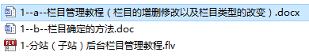
A：先登陆网站前台；网站底部有快捷按钮（或者最底部，位置不同而已）
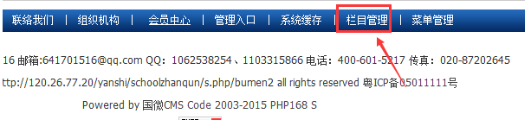

B：栏目分为单网页（一个栏目只有一篇文章）、大分类（下面还有小栏目）、栏目（最小类别，直接发内容的）；我们一般用文章模型即可。

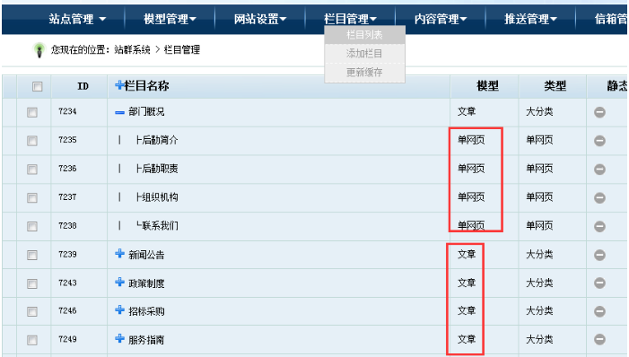

步骤二：创建和管理导航菜单
菜单导航的视频：http://pan.baidu.com/s/1o6ENno2
见附件：
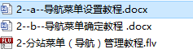
A：点击菜单管理快捷按钮
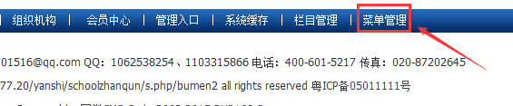

B：对自己的网站头部菜单进行管理
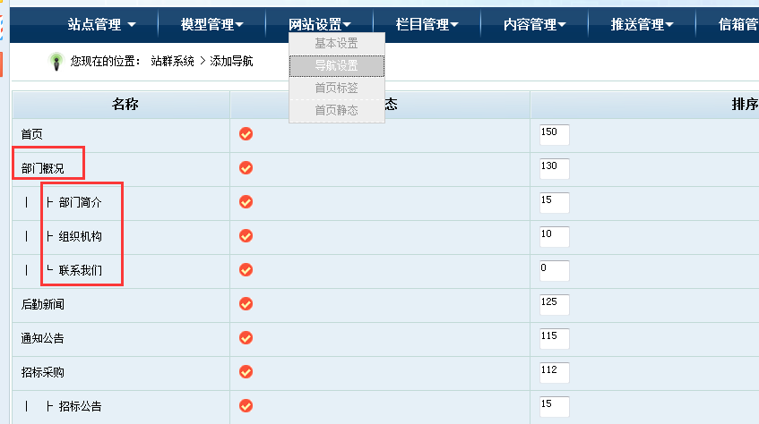

步骤三：调用首页内容

首页标签的视频：http://pan.baidu.com/s/1o6Ad8wi
见附件：
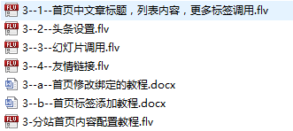

A：登陆后，点击首页的“显示标签”
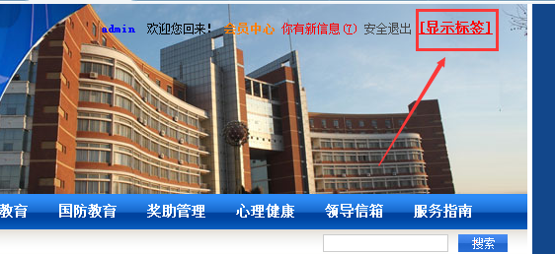

B：对首页上的的栏目名字进行修改，以及对于栏目选择。
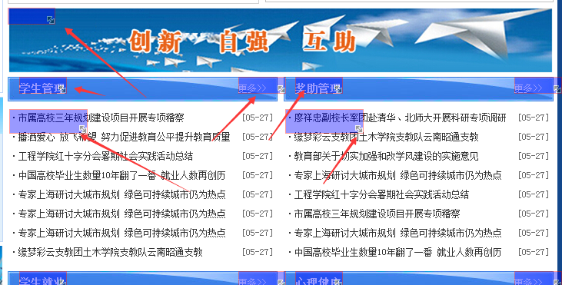

步骤四、发布和管理内容
分站管理员视频：http://pan.baidu.com/s/1kTpQFL9
见附件：
A：管理员可以看到前台操作按钮，所有内容管理、发布均可前台操作。

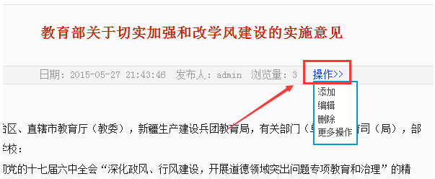

B:首页如果没有立刻看到效果，可以点击系统缓存
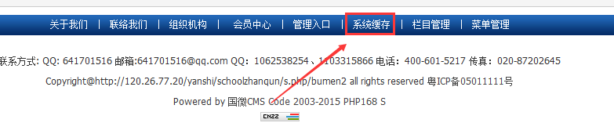

只需点击”标签缓存”即可，这样，内容就会立刻更新；如果不更新，过一会也会自动显示。
